**MANUAL DE USUARIO**

Parser-Py

Descripci**ón General**

La aplicación es una primera fase del proyecto inspirado en Python, el cual se denomina parser-py. Esta primera fase es un escáner que reconoce y clasifica componentes léxicos de un programa, como identificadores, operadores, constantes y palabras clave, permite cargar archivos para su análisis y ver los componentes detectados en una tabla de reportes.

Requisitos mínimos del sistema

* Procesador Intel core i3 7ma generación, AMD Ryzen 3 o superior.
* 4GB de ram o superior.
* 100GB de almacenamiento.

# Uso de la aplicación

Al iniciar la aplicación se mostrará una ventana con una barra de opciones, editor de texto y una consola.

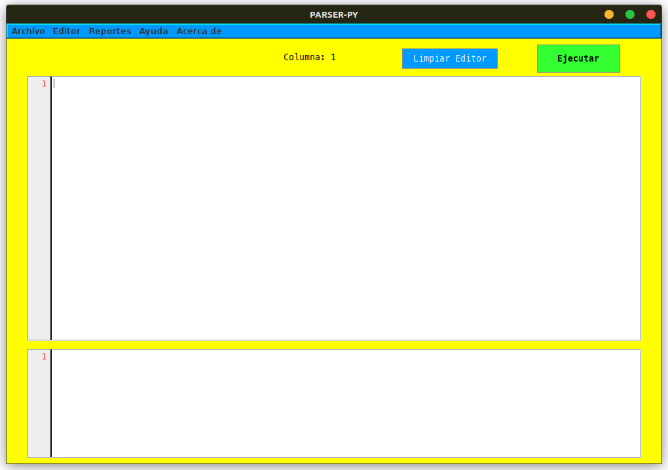

Puede comenzar a escribir en el área de texto superior.

# Cargar un archivo

En la barra de opciones, posicionado en el superior, presione en el botón Archivo, se desplegará una opción llamada “Abrir archivo”.

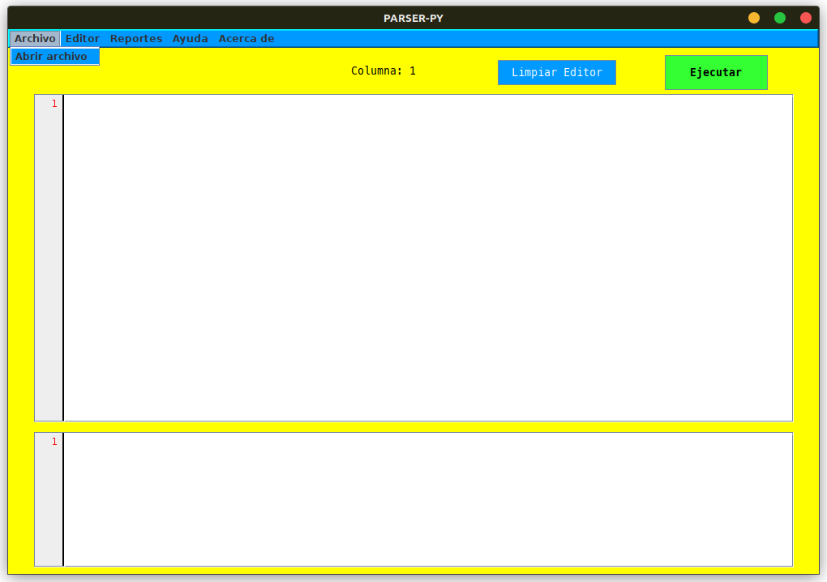

Al dar click se abrirá una ventana emergente donde puede buscar el archivo que desea cargar.

**NOTA:** Únicamente puede cargar archivos con con extensión .txt.

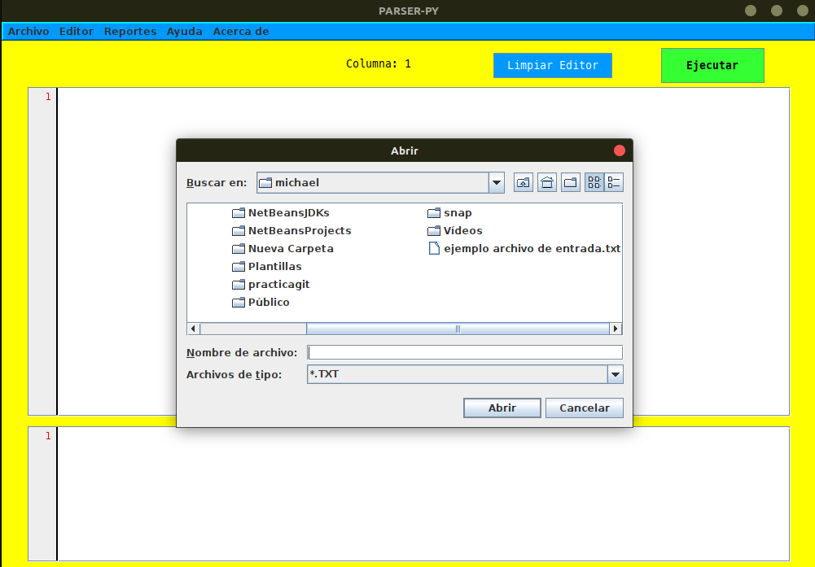

Seleccione el archivo que desea cargar y se mostrará en el editor de texto:

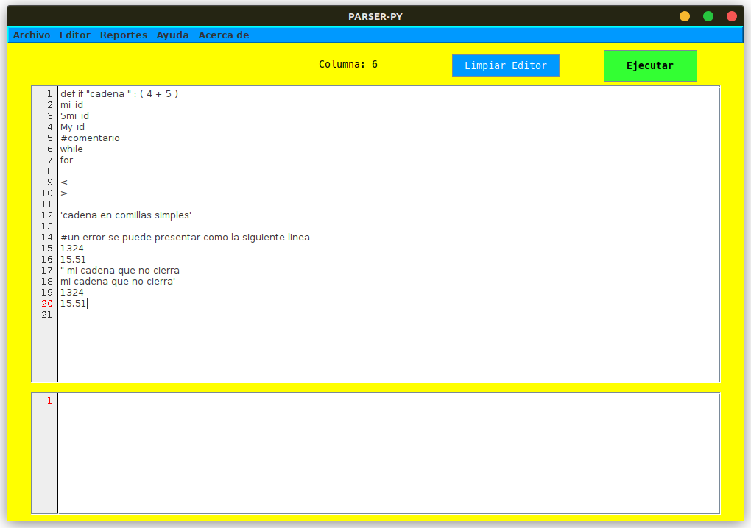

# Ejecutar an**álisis de archivo**

Para analizar el archivo de texto presione el botón Ejecutar en la parte superior derecha, mientra haya algún texto se podrá realizar un análisis, de lo contrario se le mostrará un mensaje indicando que no hay nada para analizar, en caso contrario los resultados del análisis se mostrarán en la consola con los resultados.

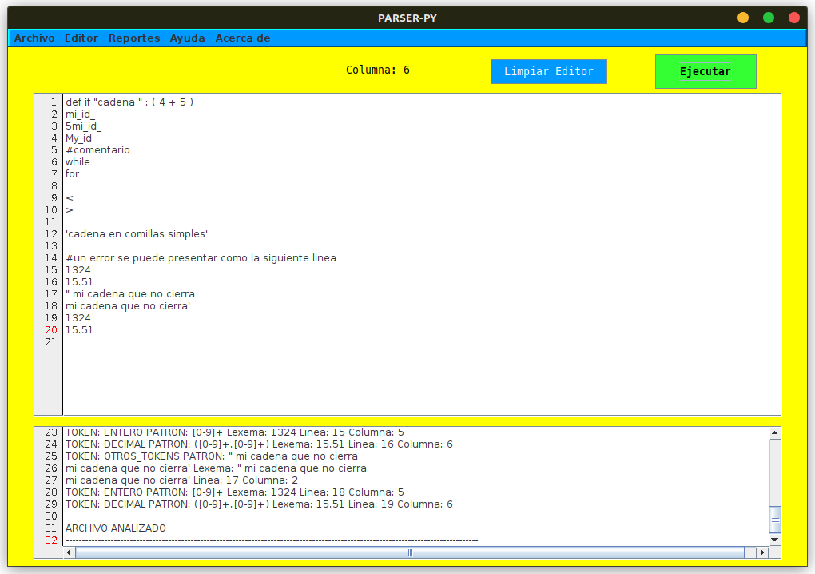

# Limpiar editor de texto y consola

Si desea analizar un nuevo archivo puede presionar el botón “Limpiar editor”, esta acción permite que el texto mostrado en el editor de texto y consola se limpie, posteriormente puede volver a ejecutar un analisis repitiendo los pasos anteriores.

# Ver editor texto

Si ha cambiado de pestaña y desea volver al editor, presione el botón “Editor” posicionado en la parte superior de la ventana, a un lado del botón “Archivo”.

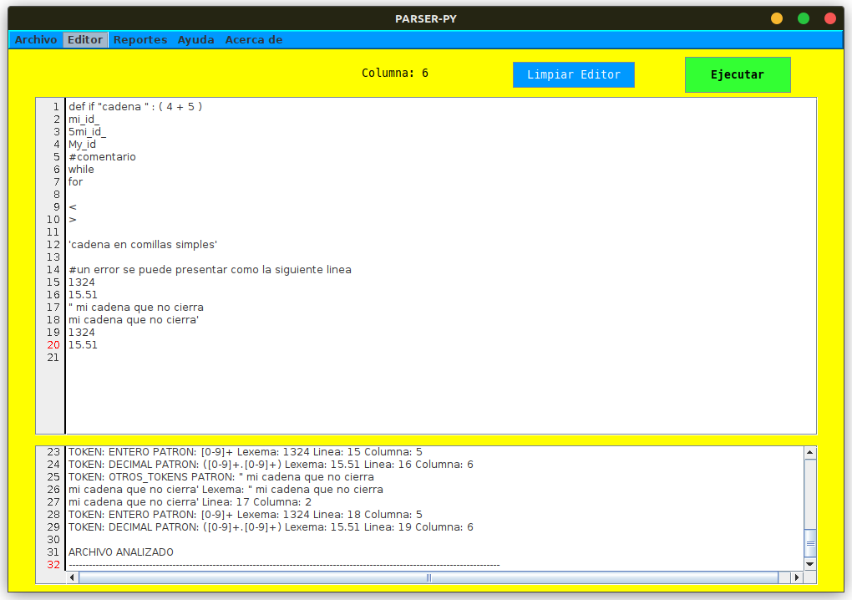

# Reportes

En este apartado tiene dos opciones, ver reportes del análisis léxico o ver reportes del análisis sintáctico.

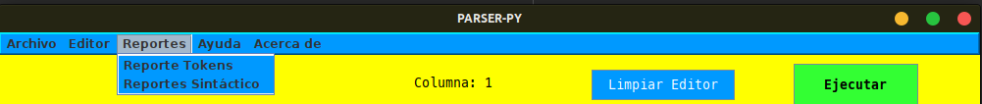

## Reporte Tokens

Para ver los resultados de los tokens encontrados durante el análisis, presione el botón “Reportes” posicionado en la parte superior de la ventana, a un lado del botón “Editor”, al presionarlo se mostrará una tabla que contiene información sobre los tokens, lexema, tipo de token, patrón, fila y columna en la que se encontró el análisis, el número de fila y columna se utiliza para encontrar la ubicación del token en el editor de texto, ya que en el editor de texto tiene indicadores de columna y posición de columna en donde se ubica el puntero.

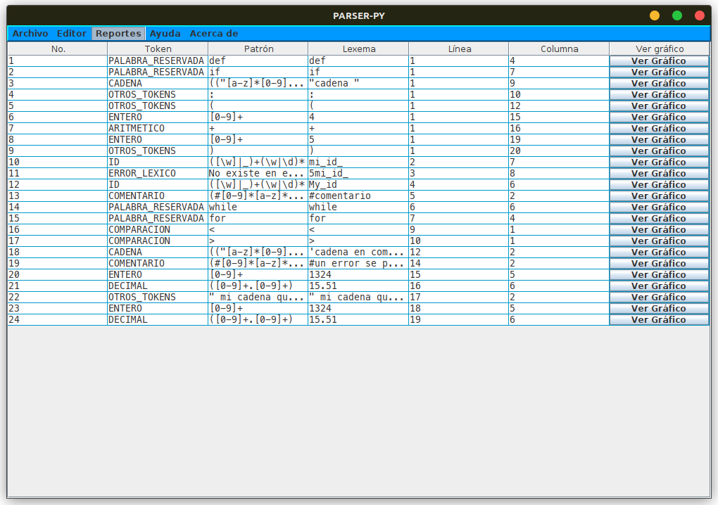

## Reportes Sint**áctico**

En este apartado puede visualizar una tabla de reportes que contiene datos obtenidos al realizar un análisis sintáctico, algunos datos como símbolo, tipo, valor, línea, columna.

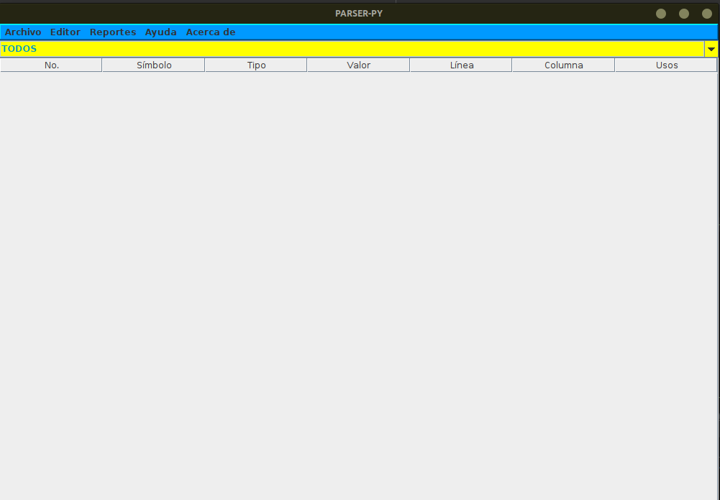

# Ver gr**áfico de tokens**

En la última columna puede ver que existe un botón por fila, sirve para ver un gráfico que contiene un token separado carácter por carácter en nodos, para poder verlo presione el botón y se abrirá una ventana con el gráfico.

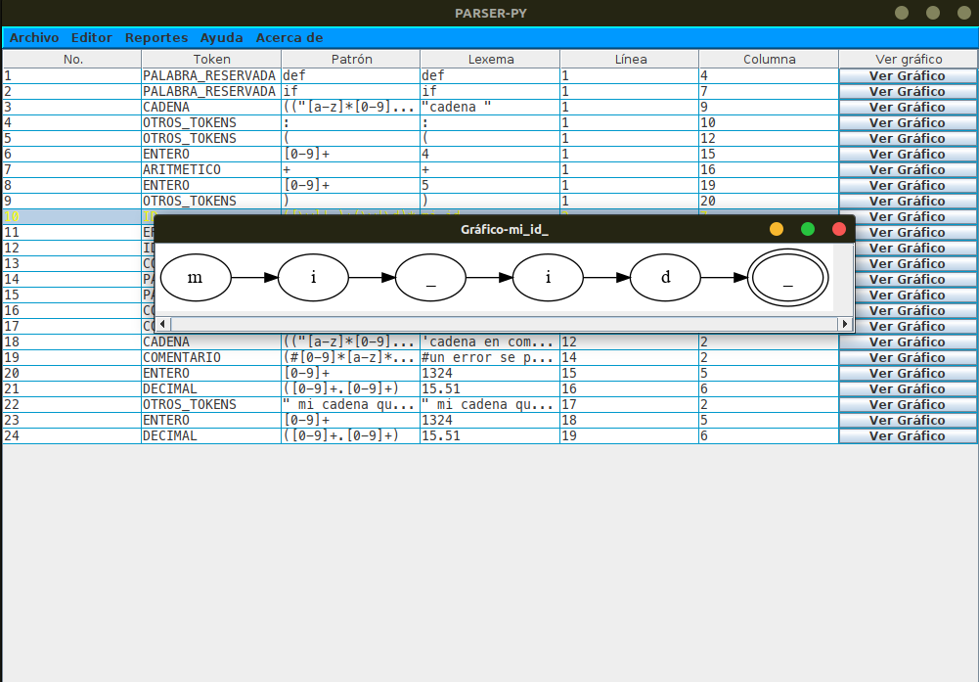

**NOTA:** En caso que el token contenga un texto que supere el tamaño de la ventana puede utilizar scroll bar en la parte inferior.

# 

# Ayuda

Si tiene dudas del funcionamiento, puede presionar el botón “Ayuda” se mostrará un mensaje dándole pistas sobre la ubicación de las opciones.

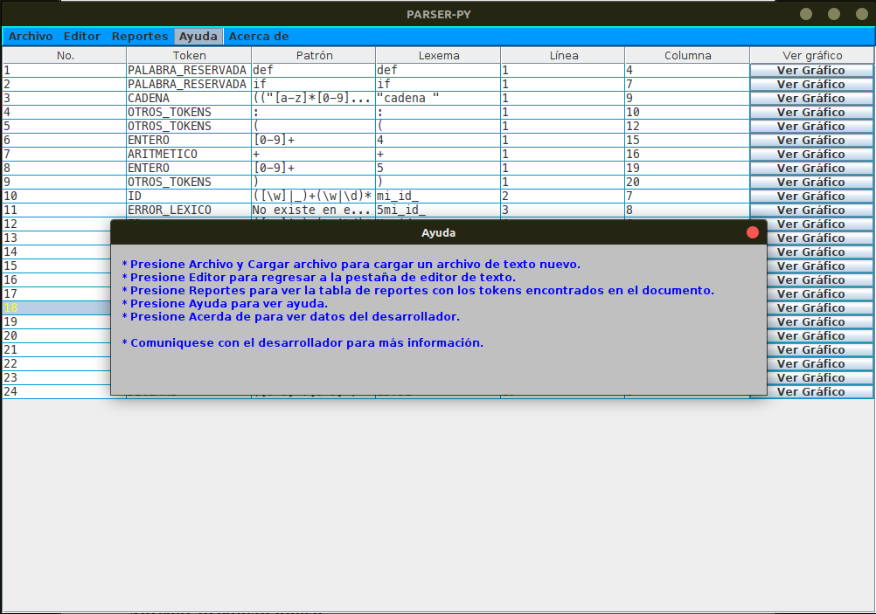

# Acerca de

Para detalles de la aplicación presione el botón “Acerca de”, se mostrará la versión de la aplicación y datos de desarrollador.

